Описание: Новогодняя поделка с использованием подручных материалов, может быть полезна для воспитателей и родителей.
Глазки-угли смотрят зорко,
Вместо шапочки - ведёрко.
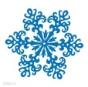
Возле елки он возник
Белый-белый снеговик.

Для работы нам потребуется:
- Лист картона синего цвета
- Лист плотной белой бумаги
- Цветная бумага двухсторонняя
зеленого цвета
- Цветная бумага (желтая, коричневая)
- Уплотнительная самоклеящаяся лента для заклейки окон (ширина не менее 50 мм)
- Цветные маркеры для CD (синий, черный, красный)
- Ножницы
- Клей
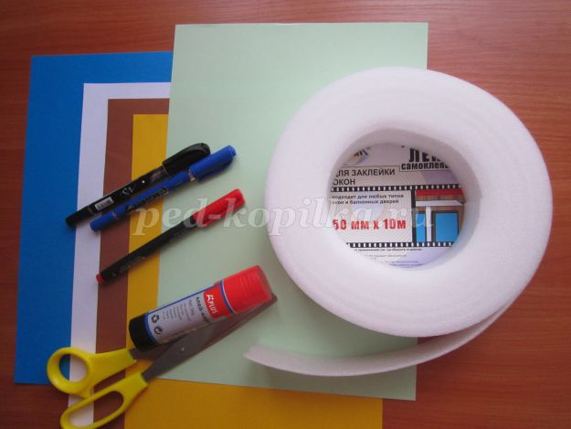
Назначение: украшение интерьера, подарок.
Цель: изготовление поделки из бумаги.
Задачи:
•Развивать мелкую моторику;
•Развивать творческие способности, воображение, фантазию;
•Развивать композиционные и эстетические чувства;
•Воспитывать любознательность, самостоятельность;
•Воспитывать усидчивость, терпение, аккуратность в работе;
•Воспитывать умение доводить начатое дело до логического завершения;
•Воспитывать интерес к декоративно-прикладному творчеству.

Пошаговый процесс выполнения работы:
1. Вырежем трафареты из плотной бумаги (трафареты можно распечатать на принтере).

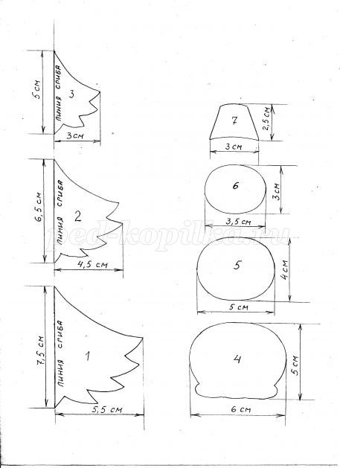
2. Начнем с изготовления елочки. Двухстороннюю бумагу зеленого цвета сложим вдвое. Переведем трафареты №1, 2 и №3 так, чтобы прямая сторона их лежала на сгибе.
3. Вырежем детали по две каждую.
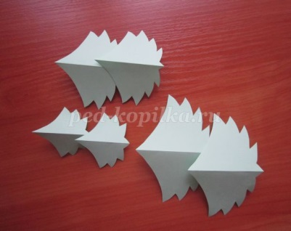
4. На листе картона сделаем сгиб на расстоянии 10 см от края.
5. Ветки елочки будем располагать сгибами друг к другу по обе стороны от сгиба картона. Начнем с нижних веток (деталь №1). Клей нанесем только на сторону, прилегающую к картону до сгиба. Наклеим веточки так, чтобы вторые их половинки свободно поднимались и опускались.
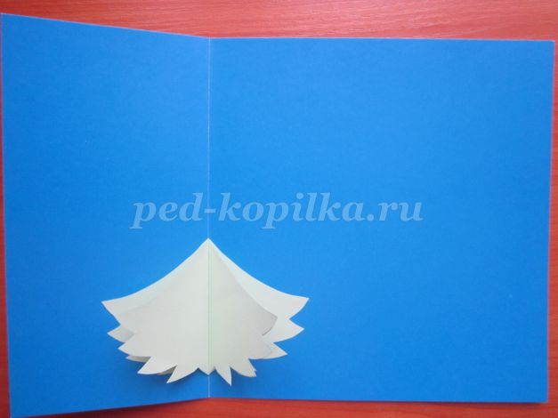
6. Отогнем веточки на одну сторону. Наклеим деталь №2, накладывая ее на нижнюю веточку примерно на 1 см.
7. Теперь отогнем все веточки на другую сторону и, таким же образом, наклеим вторую деталь №2.
8. Так же наклеим две детали №3. Расправим веточки. Елочка готова.
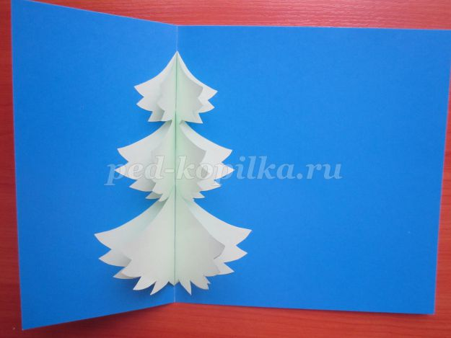
9. Приступим к изготовлению снеговика. Переведем трафареты №4, №5 и №6 на уплотнительную ленту для окон. Чтобы на синем фоне не были заметны линии контура, используйте маркер синего цвета. Если нет маркеров для CD, можно взять обычные фломастеры, но они хуже ложатся на уплотнитель.
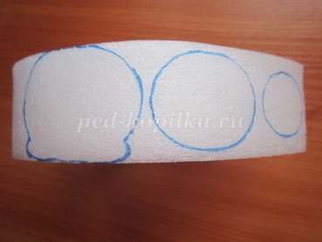
10. Снеговика начнем сооружать с нижнего, самого большого кома. Вырежем деталь №4. Ножницы должны быть острыми, так как материал липнет к лезвию. Наклеим на картон.
11. Вырежем и наклеим второй ком (деталь №5), и голову снеговика (деталь №6).
12. Из коричневой бумаги вырежем и наклеим две веточки - руки снеговика.
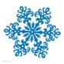
13. Из бумаги желтого цвета вырежем ведро (трафарет №7) и шарик - круг диаметром 2 см. Наклеим детали: ведро «наденем» на голову снеговика (нижнюю часть ведра оставим без клея, чтобы его можно было наложить на снеговика), шарик – дадим в руку.
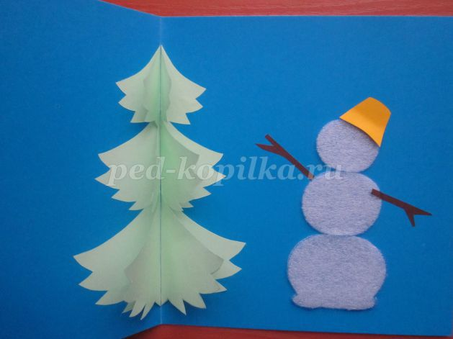
14. Цветными маркерами нарисуем снеговику глазки, нос, улыбку и веревочку к шару.
15. Из уплотнителя сделаем снег. Вырежем по волнистой линии полоску шириной примерно 1,5 см, длиной равной нижнему краю картона. Наклеим.
Наша поделка готова. Желаю всем новогоднего настроения!

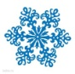
Лепим мы снеговика,
Хоть работа нелегка.
Катим с другом мы вдвоём
Всё рас-тууу-щий снежный ком!
Раз - готов один комок.
Два - комок – его дружок.
Три - ещё комок возник –
Получился снеговик!
Глазки – это леденцы,
Нос его – морковка.
Мы сегодня молодцы,
Есть у нас сноровка!

Новогодняя открытка
«Снеговик у елки».

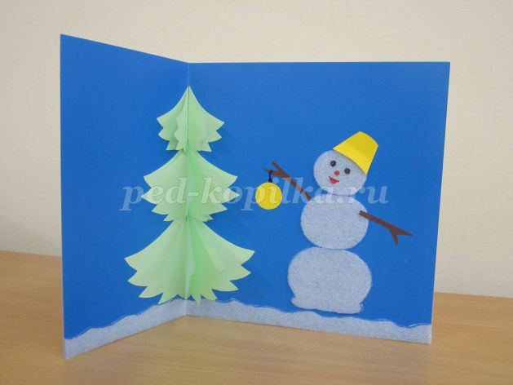

МБДОУ
детский сад №3 «Аленушка»
Власенко Екатерина Васильевна

2023г.

